Мои прадедушки – участники Великой Отечественной войны.

Фёдор Васильевич Гурьянов и Леонид Митрофанович Токмаков.

Чтоб памяти нить живую
В поколениях не порвать,
Мы солдата судьбу фронтовую
Будем с нашими вечно сверять.
В боях на всех фронтах Великой Отечественной войны участвовало около 700 тысяч уроженцев Татарстана. Среди них были и мои прадедушки Фёдор Васильевич Гурьянов и Леонид Митрофанович Токмаков.
Фёдор Васильевич Гурьянов, родился 6 февраля 1905 года в селе Новые Ключищи Казанского уезда Казанской губернии (теперь Арский район), в 1931 году женился на Богаткиной Анне Николаевне, жили в любви и согласии, у них родилось четверо детей – три дочери и сын. Фёдор Васильевич работал мастером-бригадиром в колхозной бригаде строителей, строили новые дома для колхозников, клубы, коровники, свинарники, птичники. Выстроил новый большой дом и для своей семьи – живи, да радуйся, расти четырех маленьких детей…
22 июня 1941 года началась Великая Отечественная Война - горе пришло в каждый дом. В июле 1941 года Фёдор Васильевич был мобилизован в ряды Рабоче-крестьянской Красной Армии красноармейцем (рядовым) в 412 стрелковый полк. В июне 1942 года стрелковый полк был переброшен в Воронежскую область, в это время на Юго-Западном и Брянском фронтах сложилась сложная обстановка. В начале июля немцы прорвали фронт, и вышли к берегу Дона. Во избежание окружения советские войска начали отходить. Для обороны на левом берегу Дона Богучарского района разместилась 1-ая стрелковая дивизия 63-ей армии Юго-Западного фронта под командованием Алексея Ивановича Семенова. Часть войск все же были окружены и мой прадед попал в плен, 12 июля 1942 года он умер в возрасте 37 лет в лагере военнопленных от ран. Пришло извещение – похоронка. Похоронен Гурьянов Фёдор Васильевич в братской могиле в Богучарском районе Воронежской области.
Леонид Митрофанович Токмаков родился 17 марта 1917 года в селе Старо-Чекурское, Городищенской волости Буинского уезда Симбирской губернии (теперь Дрожжановский район). В 1938 году после окончания Чистопольского сельскохозяйственного техникума начал работать участковым агрономом в Старо-Тимошкинской МТС Аксубаевского района Татарской АССР. Был членом ВЛКСМ, участвовал в организации колхоза. В 1940 году женился на Минаевой Зинаиде Григорьевне. Не прошло и года, горе пришло и в этот дом… С началом Великой Отечественной войны Леонид Митрофанович уходит на фронт, оставив дома беременную жену.
В сентябре 1941 года Леонид Митрофанович был призван в ряды Рабоче-крестьянской Красной Армии красноармейцем (рядовым) в 10 гвардейский минометный полк.
В марте 1943 г. 10 гвардейский минометный полк Брянского фронта вел бои на орловском и севском направлениях, что принудило немецко-фашистское командование к выводу своих войск из Ржевско-Вяземского выступа. Сильная весенняя распутица, сложные условия лесисто-болотистой местности. Войска фронта, продвигаясь не более 6-7 км в сутки не смогли выйти в тыл противника и отрезать ему пути отхода. 15-31 марта они вышли к заранее подготовленному противником оборонительному рубежу северо-восточнее Духовщины, Ярцева, Спас-Деменска, где, встретив упорное сопротивление, вынуждены были прекратить наступление. В результате ликвидации Ржевско-Вяземского выступа линия фронта была отодвинута от Москвы ещё на 130-160 км, освобождены гг. Ржев, Гжатск, Сычёвка, Белый, Вязьма.
В одном из этих боев Леонид Митрофанович был ранен и контужен, его отправили в госпиталь, было ему в это время 26 лет. Полгода лечился по госпиталям, комиссовали… После контузии он некоторое время слабо слышал, но потом слух восстановился, остались только сильные головные боли…
В ноябре 1943 года мой прадед Леонид Митрофанович вернулся в родные края, где его ждали любимая жена и сын. После возращения у них родилось еще двое детей – сын и дочь. В колхозе продолжил работать агрономом. Стал членом РКПБ. Общей дружной командой колхозников, применяя агротехнику и агротехническую учебу, добились наращивания валового сбора зерна. Так урожайность зерновых в 1961-1965 годах выросла с 12 до 18 центнеров с гектара.
За участие в Великой Отечественной Войне и за доблестный труд Леонид Митрофанович награжден медалями.
После выхода на пенсию переехал с семьей в г.Ульяновск, находился на заслуженном отдыхе. В 1975 году был приглашен на 30-летие Великой Победы в г.Москву, встречался с однополчанами, был на параде Победы.
Умер Токмаков Леонид Митрофанович 23 апреля 1983 года. Похоронен в городе Ульяновске.
Мы вспоминаем их – участников Великой Отечественной Войны и говорим им большое спасибо за мирное небо, за ласковое солнце!
9 мая 2016 года оба моих прадедушки прошли с Бессмертным Полком в г.Нижнекамске. «Бессмертный полк» сегодня для нас, наследников Великой Победы, не просто патриотическая акция, это символ непобедимости человеческого духа
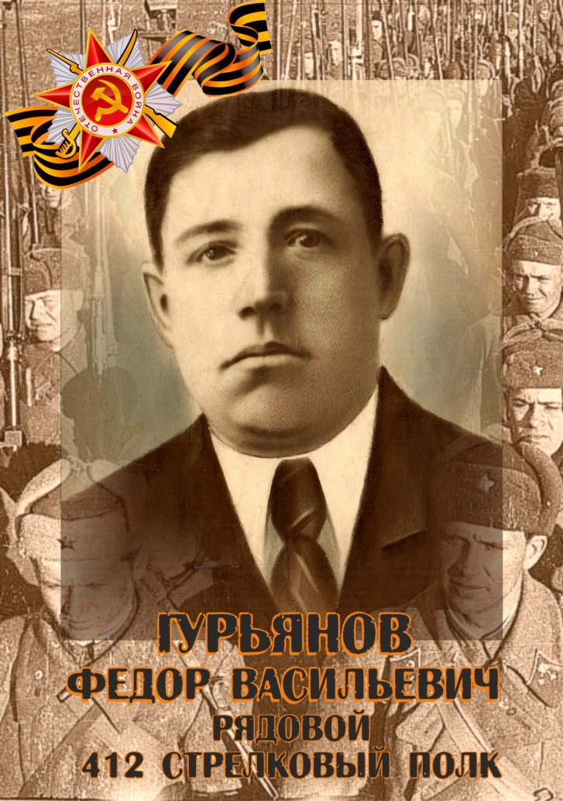.
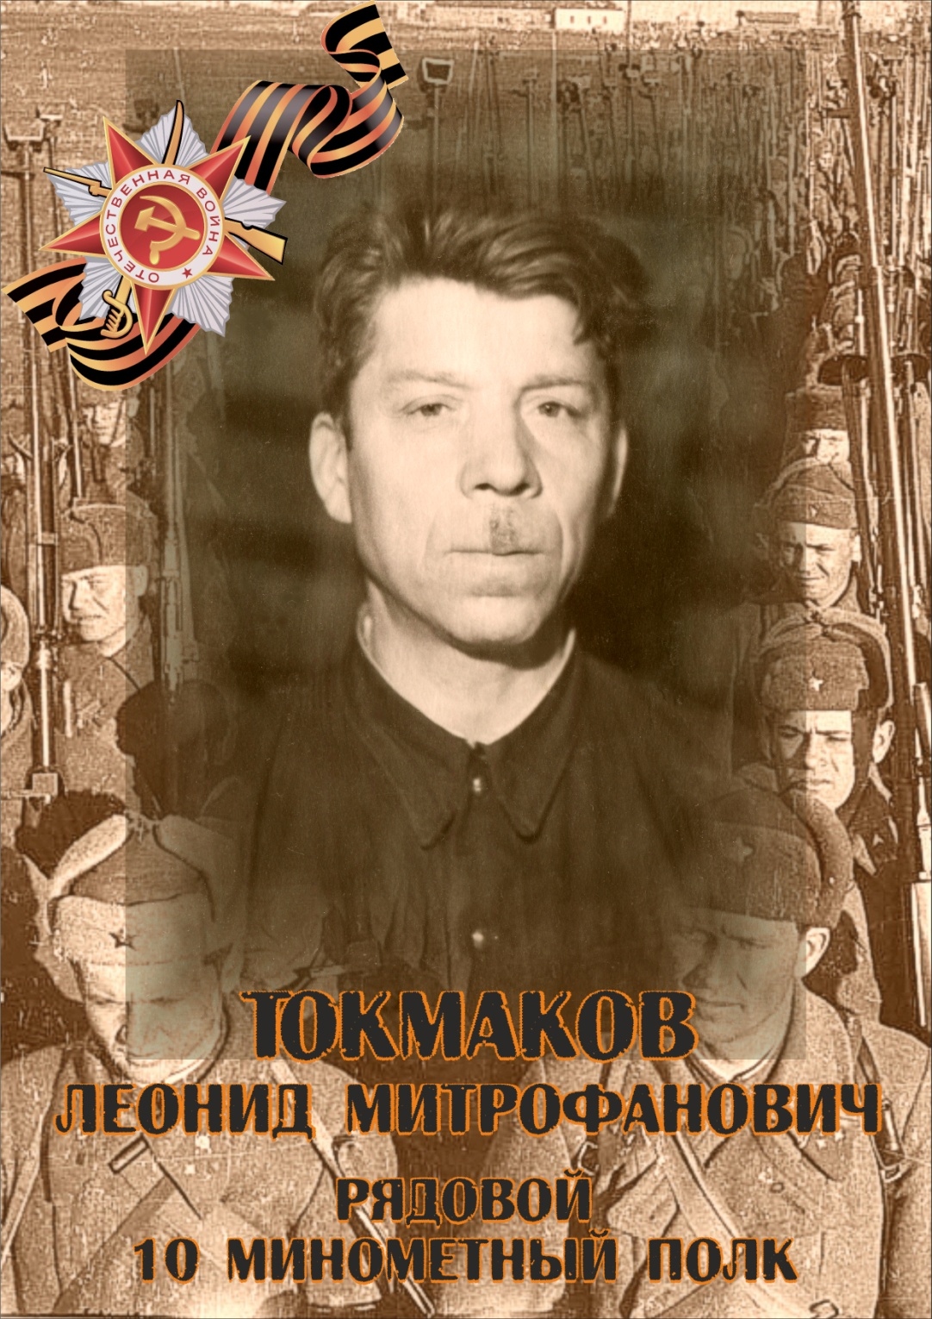

Студен гр. 1144
Докукин

